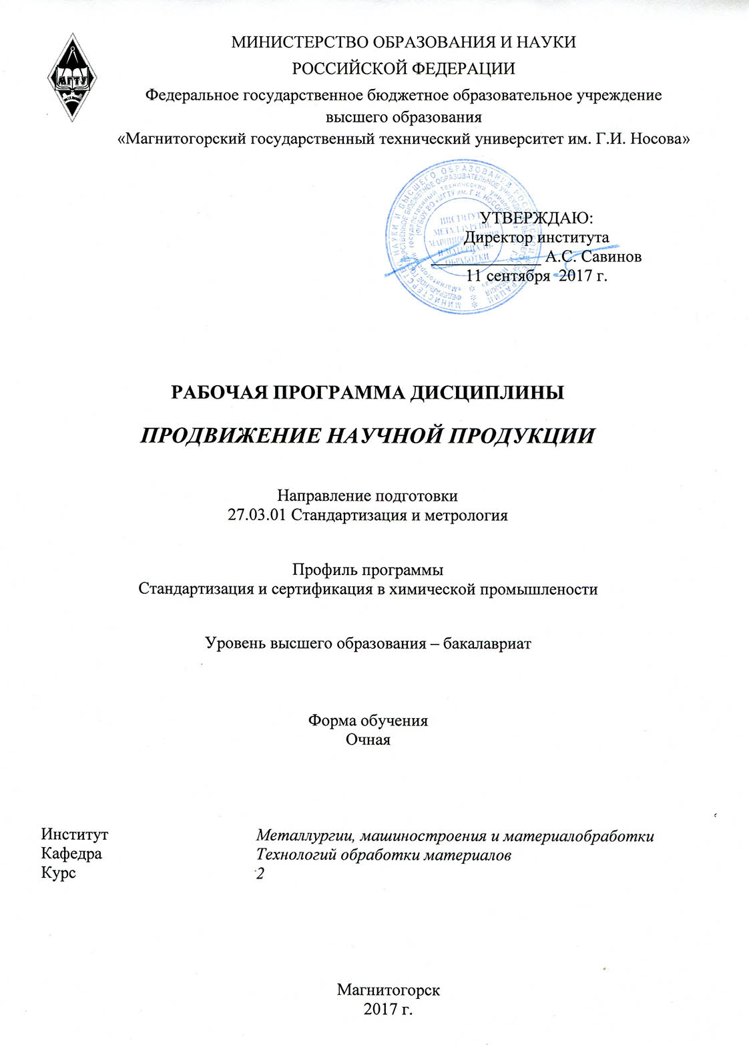
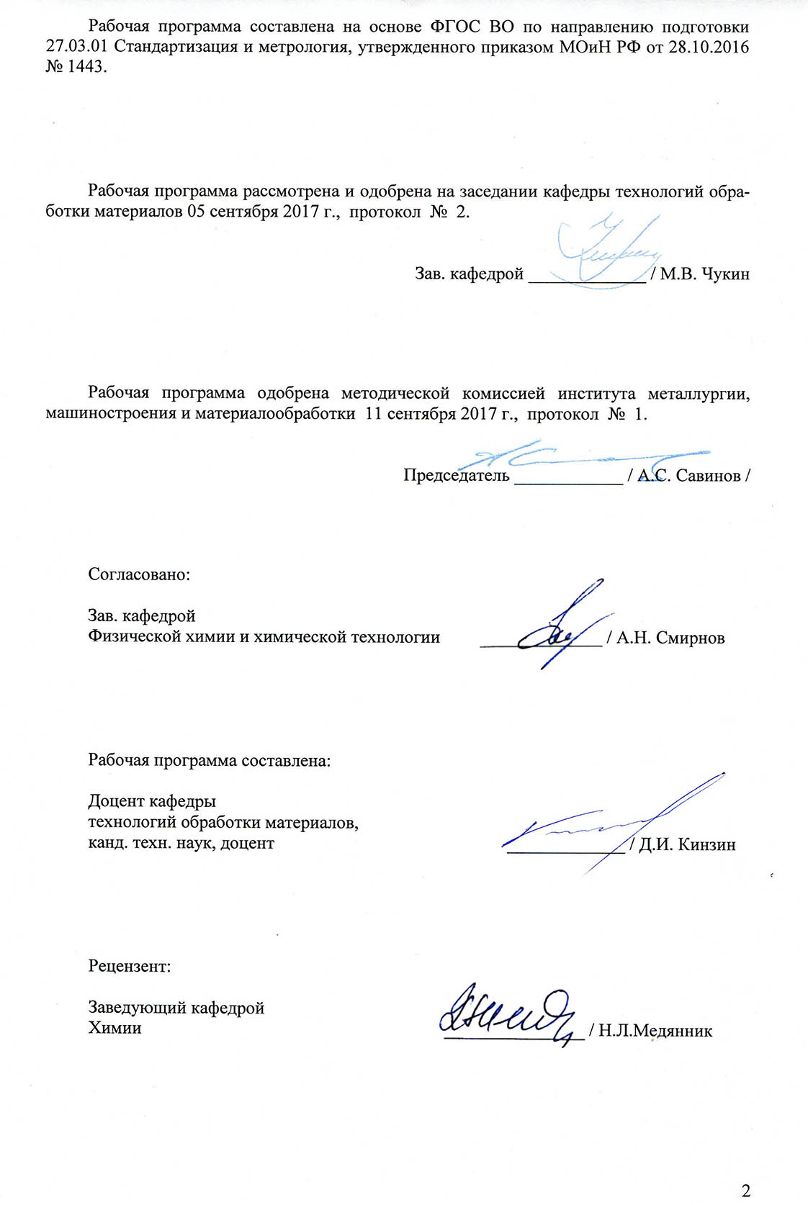

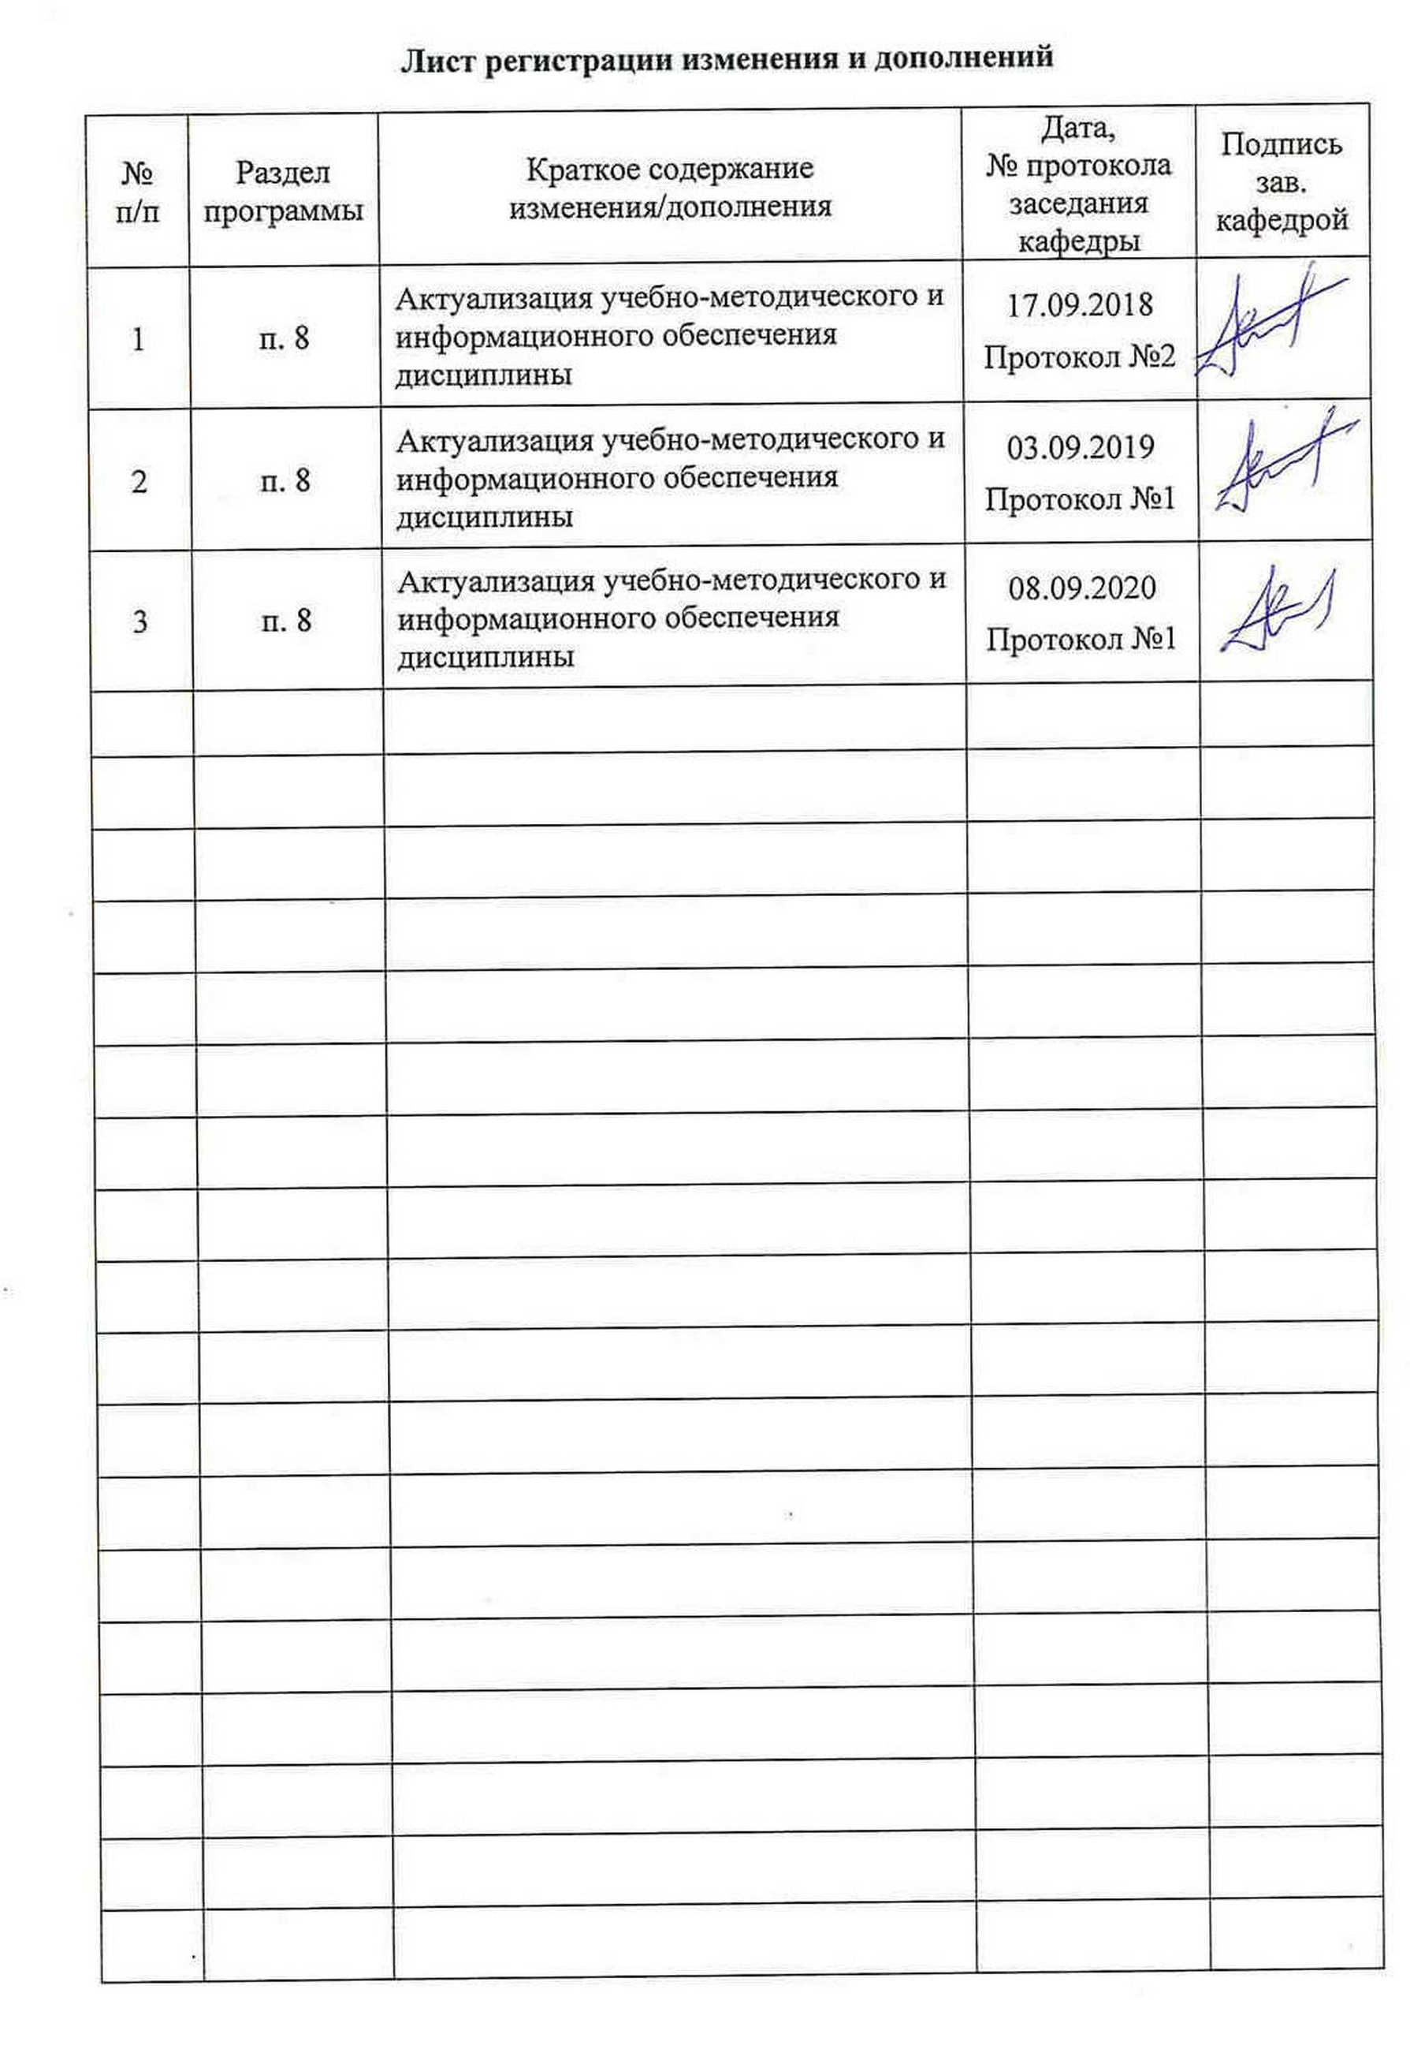

1 Цели освоения дисциплины (модуля)
Целями освоения дисциплины «Продвижение научной продукции» являются:
– развитие у студентов личностных качеств, а также формирование общекультурных, общепрофессиональных и профессиональных компетенций в соответствии с требованиями ФГОС ВО по направлению подготовки 27.03.01 Стандартизация и метрология;
– формирование у студентов представлений о видах научной продукции и путях продвижения её на рынок, получение комплекса знаний о системе государственной поддержки, грантах, фондах и оформлении конкурсной документации;
– освоение студентами навыков проведения патентного поиска, оформления патентной документации.

2 Место дисциплины (модуля) в структуре образовательной программы
подготовки специалиста
Дисциплина «Продвижение научной продукции» входит в вариативную часть блока 1 образовательной программы.
Для изучения дисциплины необходимы знания (умения, владения), сформированные в результате изучения истории, правоведения, истории техники, экономики.
Знания и умения студентов, полученные при изучении дисциплины «Продвижение научной продукции» будут необходимы им при дальнейшем изучении дисциплин «Основы научных исследований», «Транспортно-технологический менеджмент», проведении научно-исследовательской работы и подготовке к ГИА.

3 Компетенции обучающегося, формируемые в результате освоения
дисциплины (модуля) и планируемые результаты обучения
В результате освоения дисциплины (модуля) «Продвижение научной продукции» обучающийся должен обладать следующими компетенциями:

Структурный  элемент  компетенции | Планируемые результаты обучения
ОК-3: способностью использовать основы экономических знаний в различных сферах жизнедеятельности
Знать | Средства и методы стимулирования сбыта научно-технической продукции. Систему финансирования инновационной деятельности. Принципы, формы и методы финансирования научно-технической продукции.
Уметь | Анализировать рынок научно-технической продукции. Выделять особенности продвижения товара и пути его совершенствования в условиях Российского рынка научной продукции.
Владеть | Методами стимулирования сбыта научно-технической продукции. Способами оценивания значимости и практической пригодности инновационной продукции.
ОК-4: способностью использовать основы правовых знаний в различных сферах жизнедеятельности
Знать | Основные понятия и определения федерального закона «О науке и государственной научно-технической политике». Основные понятия и определения федерального закона об инновационной деятельности и о государственной инновационной политике.
Уметь | Анализировать, интерпретировать и применять нормативно-техническую документацию в области научно-технической политики и инновационной деятельности
Владеть | Знаниями о государственной научно-технической политике России, государственной инновационной политике, а также инструментами эффективного применения этих знаний на практике
ОПК-2: способностью и готовностью участвовать в организации работы по повышению научно-технических знаний, в развитии творческой инициативы, рационализаторской и изобретательской деятельности, во внедрении достижений отечественной и зарубежной науки, техники, в использовании передового опыта, обеспечивающих эффективную работу учреждения, предприятия
Знать | Способы обеспечения защиты проектируемых объектов интеллектуальной собственности. Основные шаги и правила государственной регистрации результатов научной деятельности.
Уметь | Обеспечивать государственную правовую защиту объектов интеллектуальной деятельности. Составлять пакет документов для государственной регистрации программы ЭВМ. Составлять пакет документов для подачи заявки на изобретение или полезную модель.
Владеть | Способностью обеспечивать государственную правовую защиту объектов интеллектуальной деятельности. Навыками практического применения основных нормативных документов по вопросам интеллектуальной собственности при подготовке документов к патентованию, оформлению ноу-хау и т.д.
ПК-18: способностью изучать научно-техническую информацию, отечественный и зарубежный опыт в области метрологии, технического регулирования и управления качеством
Знать | Способы проведения патентных исследований. Понятия патентной чистоты и патентоспособности новых проектных решений. Определение показателей технического уровня проектируемых изделий. Виды охранных документов интеллектуальной собственности.
Уметь | Проводить патентные исследования. Определять степень патентной чистоты и патентоспособности новых проектных решений. Определять показатели технического уровня проектируемых изделий.
Владеть | Способами анализа патентной документации и проведения патентного поиска. Навыками определения степени патентной чистоты и патентоспособности новых проектных решений.

4 Структура и содержание дисциплины (модуля)
Общая трудоемкость дисциплины составляет 3 зачетных единицы, 108 акад. часов, в том числе:
– контактная работа – 34,95 акад. часов:
– аудиторная – 34 акад. часов;
– внеаудиторная – 0,95 акад. часов
– самостоятельная работа – 73.05 акад. часов.

Раздел/ тема  дисциплины | Курс | Аудиторная  контактная работа  (в акад. часах) |  |  | Самостоятельная работа (в акад. часах) | Вид самостоятельной работы | Форма текущего контроля успеваемости и промежуточной аттестации | Код и структурный  элемент  компетенции
Раздел/ тема  дисциплины | Курс | лекции | лаборат.  занятия | практич. занятия
1. Понятие научной продукции | 2 | 2 | – | 2 | 8 | Самостоятельное изучение учебной и научной литературы. Работа с электронными библиотеками. Подготовка к практическому занятию. Подготовка докладов-презентаций | Текущий контроль успеваемости: устный опрос; консультирование; обсуждение докладов-презентаций | ОК-3 (зув); ОК-4 (зув); ОПК-2 (зув);  ПК-18 (зув)
2. Виды научной продукции | 2 | 2 | – | 2 | 8 | Самостоятельное изучение учебной и научной литературы. Работа с электронными библиотеками. Подготовка к практическому занятию. Подготовка докладов-презентаций | Текущий контроль успеваемости: устный опрос; консультирование; обсуждение докладов-презентаций | ОК-3 (зув); ОК-4 (зув); ОПК-2 (зув);  ПК-18 (зув)
3. Регистрация различных видов научной продукции | 2 | 2 | – | 2 | 8 | Самостоятельное изучение учебной и научной литературы. Работа с электронными библиотеками. Подготовка к практическому занятию. Подготовка докладов-презентаций | Текущий контроль успеваемости: устный опрос; консультирование; обсуждение докладов-презентаций | ОК-3 (зув); ОК-4 (зув); ОПК-2 (зув);  ПК-18 (зув)
4. Пути продвижения на рынок | 2 | 2 | – | 2/2И | 8 | Самостоятельное изучение учебной и научной литературы. Работа с электронными библиотеками. Подготовка к практическому занятию. Подготовка докладов-презентаций | Текущий контроль успеваемости: устный опрос; консультирование; обсуждение докладов-презентаций | ОК-3 (зув); ОК-4 (зув); ОПК-2 (зув);  ПК-18 (зув)
5. Системы финансирования | 2 | 2 | – | 2 | 9 | Самостоятельное изучение учебной и научной литературы. Работа с электронными библиотеками. Подготовка к практическому занятию. Подготовка докладов-презентаций | Текущий контроль успеваемости: устный опрос; консультирование; обсуждение докладов-презентаций | ОК-3 (зув); ОК-4 (зув); ОПК-2 (зув);  ПК-18 (зув)
6. Системы государственной поддержки | 2 | 2 | – | 2/2И | 9 | Самостоятельное изучение учебной и научной литературы. Работа с электронными библиотеками. Подготовка к практическому занятию. Подготовка докладов-презентаций | Текущий контроль успеваемости: устный опрос; консультирование; обсуждение докладов-презентаций | ОК-3 (зув); ОК-4 (зув); ОПК-2 (зув);  ПК-18 (зув)
7. Принципы взаимодействия с промышленными предприятиями | 2 | 2 | – | 2 | 11 | Самостоятельное изучение учебной и научной литературы. Работа с электронными библиотеками. Подготовка к практическому занятию. Подготовка докладов-презентаций | Текущий контроль успеваемости: устный опрос; консультирование; обсуждение докладов-презентаций | ОК-3 (зув); ОК-4 (зув); ОПК-2 (зув);  ПК-18 (зув)
8. Конкурсная документация и ее оформление | 2 | 3 | – | 3/3И | 13 | Самостоятельное изучение учебной и научной литературы. Работа с электронными библиотеками. Подготовка к практическому занятию. Подготовка докладов-презентаций | Текущий контроль успеваемости: устный опрос; консультирование; обсуждение докладов-презентаций | ОК-3 (зув); ОК-4 (зув); ОПК-2 (зув);  ПК-18 (зув)
Итого по курсу | 2 | 17 | – | 17/7И | 73,05 | Самостоятельное изучение учебной и научной литературы. Работа с электронными библиотеками. Подготовка к практическим занятиям. Подготовка докладов-презентаций | Текущий контроль успеваемости: устный опрос; консультирование; обсуждение докладов-презентаций | ОК-3 (зув); ОК-4 (зув); ОПК-2 (зув);  ПК-18 (зув)
Итого по дисциплине | 2 | 17 | – | 17/7И | 73,05 | Самостоятельное изучение учебной и научной литературы. Работа с электронными библиотеками. Подготовка к практическим занятиям. Подготовка докладов-презентаций | Промежуточная аттестация (зачёт) | ОК-3 (зув); ОК-4 (зув); ОПК-2 (зув);  ПК-18 (зув)

И – в том числе, часы, отведенные на работу в интерактивной форме.

5 Образовательные и информационные технологии
При проведении лекционных и практических занятий используются разнообразные образовательные технологии.
Прежде всего, при изучении фундаментальных разделов дисциплины применяются традиционные образовательные технологии, ориентирующиеся на организацию образовательного процесса с прямой трансляцией знаний от преподавателя к студенту на основе объяснительно-иллюстративных методов обучения. Применяются информационные лекции с последовательным изложением материала в дисциплинарной логике в виде конструктивного монолога преподавателя. Практические занятия при такой технологии посвящаются освоению конкретных умений и навыков по предложенному алгоритму решения традиционных (классических) задач.
Кроме того, обязательным является применение технологии проблемного обучения с постановкой проблемных вопросов и ситуаций для стимулирования активной познавательной деятельности студентов. При этом целесообразно использовать технологию коллективного взаимообучения, организуя работу студентов на занятиях как исследовательскую творческую деятельность. Следует использовать комплекс инновационных методов активного проблемного обучения, включающий в себя:
- создание проблемных ситуаций с показательным решением проблемы преподавателем и без него;
- самостоятельную поисковую деятельность в решении проблем, направляемую преподавателем;
- самостоятельное решение проблем студентами под контролем преподавателя.
Реализация инновационных методов проблемного обучения возможна с использованием следующих приемов:
- раскрытие преподавателем причин и характера неудач, встречающихся при решении проблем;
- демонстрация разных подходов к решению конкретной проблемы;
- анализ полученных результатов и отыскание границ их применимости.
К интерактивным методам, используемым при изучении дисциплины «Продвижение научной продукции», относятся: использование компьютерных симуляций, разбор конкретных проблемных ситуаций в сочетании с внеаудиторной групповой работой с целью формирования и развития профессиональных навыков обучающихся. При этом происходит активное и нелинейное (интерактивное) взаимодействие всех участников образовательного процесса, прежде всего профессиональный диалог (дискуссия) обучающихся при решении конкретных задач.
Передача необходимых знаний происходит с использованием современных информационно-коммуникационных образовательных технологий. При этом применяются специализированные программные среды и технические средства работы с информацией, например, мультимедийное оборудование. Все лекции являются визуализированными с изложением содержания с помощью презентаций. Доклады студентов на практических занятиях, в том числе представление результатов совместной проектной или исследовательской деятельности осуществляется с использованием специализированных программно-аппаратных средств.
При проведении заключительного контроля необходимо выявить степень правильности, объема, глубины знаний, умений, навыков, полученных при изучении курса наряду с выявлением степени самостоятельности в применении полученных знаний.

6 Учебно-методическое обеспечение самостоятельной работы обучающихся
По дисциплине «Продвижение научной продукции» предусмотрена аудиторная и внеаудиторная самостоятельная работа обучающихся.
Аудиторная самостоятельная работа студентов предполагает осмысление тематик докладов-презентаций, подготовку перечня источников информации на практических занятиях.
Внеаудиторная самостоятельная работа обучающихся осуществляется в виде изучения учебной и научной литературы по соответствующему разделу с проработкой материала; работу с электронными библиотеками; подготовку к практическим занятиям; подготовку докладов-презентаций.
Примерные темы докладов-презентаций:
1) Научно-техническая продукция: понятие, виды.
2) Понятие научной деятельности, показатели ее характеризующие, источники финансирования.
3) Особенности оценки качества для научно-технической продукции.
4) Проблемы анализа рынка научно-технической продукции.
5) Научно-техническая продукция как товар особого рода.
6) Процесс производства, реализации и использования научно-технической продукции.
7) Жизненный цикл нововведений. Научно-производственный цикл.
8) Классификация научно-технической продукции.
9) Организация и планирование продвижения товара и пути его совершенствования.
10) Средства и методы стимулирования сбыта продукции.
11) Принципы, формы и методы финансирования научно-технической продукции.
12) Источники финансирования научной, научно-технической и инновационной деятельности.
13) Формы государственной поддержки инновационной деятельности в России.
14) Научно-техническая политика России.
15) Производственный процесс и основные принципы его организации.
16) Разработка конкурсной документации.
17) Порядок и особенности выполнения научно-исследовательских работ по государственным контрактам.

Перечень вопросов для подготовки к зачёту:

1. Понятие и правовое содержание результатов научной и научно-технической деятельности.
2. Показатели, характеризующие научную деятельность.
3. Классификация научно-технической продукции.
4. Виды продвижения научной продукции на рынке.
5. Виды охранных документов интеллектуальной собственности.
6. Виды научно-технических услуг.
7. Изобретательство. Изобретение.
8. Изобретательство. Полезная модель.
9. Государственная регистрация научных результатов.
10. Основные цели и принципы государственной научно-технической политики.
11. Источники финансирования инновационных проектов.
12. Формы финансирования инновационной деятельности.
13. Формы государственной поддержки инновационной деятельности.
14. Нетрадиционные меры государственной поддержки.

7 Оценочные средства для проведения промежуточной аттестации
Промежуточная аттестация имеет целью определить степень достижения запланированных результатов обучения по дисциплине «Продвижение научной продукции» и проводится в форме зачёта.

а) Планируемые результаты обучения и оценочные средства для проведения промежуточной аттестации:
Структурный элемент  компетенции | Планируемые результаты обучения | Оценочные средства
ОК-3: способностью использовать основы экономических знаний в различных сферах жизнедеятельности
Знать | Средства и методы стимулирования сбыта научно-технической продукции. Систему финансирования инновационной деятельности. Принципы, формы и методы финансирования научно-технической продукции. | Теоретические вопросы:  1. Понятие и экономическое содержание результатов научной и научно-технической деятельности.  2. Экономические показатели, характеризующие научную деятельность.  3. Классификация научно-технической продукции по экономическим критериям.  4. Источники финансирования инновационных проектов.  5. Формы финансирования инновационной деятельности.  6. Формы государственной поддержки инновационной деятельности.  7. Нетрадиционные меры государственной поддержки.
Уметь | Анализировать рынок научно-технической продукции. Выделять особенности продвижения товара и пути его совершенствования в условиях Российского рынка научной продукции. | Практические задания:  Подготовка докладов-презентаций на предложенные или самостоятельные тематики:  1) Понятие научной деятельности, показатели ее характеризующие, источники финансирования.  2) Проблемы анализа рынка научно-технической продукции.  3) Научно-техническая продукция как товар особого рода.  4) Процесс производства, реализации и использования научно-технической продукции.  5) Классификация научно-технической продукции по экономическим критериям.  6) Организация и планирование продвижения товара и пути его совершенствования.  7) Средства и методы стимулирования сбыта продукции.  8) Принципы, формы и методы финансирования научно-технической продукции.  9) Источники финансирования научной, научно-технической и инновационной деятельности.  10) Формы государственной поддержки инновационной деятельности в России.  11) Производственный процесс и основные принципы его организации.  12) Порядок и особенности выполнения научно-исследовательских работ по государственным контрактам.
Владеть | Методами стимулирования сбыта научно-технической продукции. Способами оценивания значимости и практической пригодности инновационной продукции. | Творческие задания:  1. Разработка концепции (методики) стимулирования сбыта конкретной научно-технической продукции.  2. Разработка концепции (методики) оценивания значимости и практической пригодности конкретной инновационной продукции.
ОК-4: способностью использовать основы правовых знаний в различных сферах жизнедеятельности
Знать | Основные понятия и определения федерального закона «О науке и государственной научно-технической политике». Основные понятия и определения федерального закона об инновационной деятельности и о государственной инновационной политике. | Теоретические вопросы:  1. Понятие и правовое содержание результатов научной и научно-технической деятельности.  2. Виды охранных документов интеллектуальной собственности.  3. Виды научно-технических услуг.  4. Понятие изобретательства и изобретения.  5. Понятие изобретательства и полезной модели.  6. Государственная регистрация научных результатов.  7. Основные цели и принципы государственной научно-технической политики.  8. Формы государственной поддержки инновационной деятельности.  9. Нетрадиционные меры государственной поддержки.  10. Основное содержание федерального закона «О науке и государственной научно-технической политике».  11. Основное содержание федерального закона об инновационной деятельности и о государственной инновационной политике.
Уметь | Анализировать, интерпретировать и применять нормативно-техническую документацию в области научно-технической политики и инновационной деятельности | Практические задания:  Подготовка докладов-презентаций на предложенные или самостоятельные тематики:  1) Организация и планирование продвижения товара и пути его совершенствования.  2) Формы государственной поддержки инновационной деятельности в России.  3) Особенности научно-технической политики в Российской Федерации.  4) Порядок и особенности выполнения научно-исследовательских работ по государственным контрактам и грантам.  5) Нормативно-техническая документация в области инновационной научно-технической деятельности.
Владеть | Знаниями о государственной научно-технической политике России, государственной инновационной политике, а также инструментами эффективного применения этих знаний на практике | Творческие задания:  1. Аналитический обзор государственной научно-технической политики России.  2. Аналитический обзор государственной инновационной политики.  3. Особенности применения государственной научно-технической (инновационной) политики на практике
ОПК-2: способностью и готовностью участвовать в организации работы по повышению научно-технических знаний, в развитии творческой инициативы, рационализаторской и изобретательской деятельности, во внедрении достижений отечественной и зарубежной науки, техники, в использовании передового опыта, обеспечивающих эффективную работу учреждения, предприятия
Знать | Порядок и особенности выполнения научно-исследовательских работ по государственным контрактам и грантам, формы государственной поддержки инновационной деятельности в России. | Теоретические вопросы:  1. Показатели, характеризующие научную деятельность.  2. Классификация научно-технической продукции.  3. Основные шаги и правила государственной регистрации результатов научной деятельности.  4. Формы финансирования инновационной деятельности.  5. Формы государственной поддержки инновационной деятельности.  6. Порядок и особенности выполнения научно-исследовательских работ по государственным контрактам и грантам.  7. Нетрадиционные меры государственной поддержки научно-исследовательской деятельности.
Уметь | Организовать свой труд при выполнении научно-исследовательских работ по государственным контрактам и грантам. Оценивать результаты инновационной деятельности. | Практические задания:  Подготовка докладов-презентаций на предложенные или самостоятельные тематики:  1) Организация труда при выполнении научно-исследовательских работ по государственным контрактам и грантам;  2) Принципы оценки результатов инновационной деятельности.
Владеть | Классификацией научно-технической продукции. Профессиональным языком предметной области знания. Практическими навыками оценки качества научно-технической продукции. Навыками составления конкурсной документации на выполнение научно-исследовательских работ по государственным контрактам и грантам. | Творческие задания:  1. Составить классификацию научно-технической продукции определённой группы.  2. Составить глоссарий профессиональных терминов предметной области знания.  3. Выполнить оценку качества для конкретной научно-технической продукции.  4. Составить упрощённый пакет конкурсной документации для выбранного конкурса.
ПК-18: способностью изучать научно-техническую информацию, отечественный и зарубежный опыт в области метрологии, технического регулирования и управления качеством
Знать | Основные шаги и правила государственной регистрации результатов научной деятельности. Виды охранных документов интеллектуальной собственности. | Теоретические вопросы:  1. Показатели, характеризующие научную деятельность.  2. Классификация научно-технической продукции.  3. Основные шаги и правила государственной регистрации результатов научной деятельности.  4. Виды охранных документов интеллектуальной собственности.
Уметь | Составлять пакет документов для государственной регистрации программы ЭВМ. Составлять пакет документов для подачи заявки на изобретение или полезную модель. | Практические задания:  Подготовка докладов-презентаций на предложенные или самостоятельные тематики:  1) Пример составления пакета документов для регистрации программы ЭВМ.  2) Пример составления пакета документов для регистрации изобретения.  3) Пример составления пакета документов для регистрации полезной модели.  4) Порядок разработки конкурсной документации.
Владеть | Способами анализа патентной документации и проведения патентного поиска. Навыками практического применения основных нормативных документов по вопросам интеллектуальной собственности при подготовке документов к патентованию, оформлению ноу-хау и т.д. | Творческие задания:  1. Оформление методики анализа патентной документации и проведения патентного поиска.  2. Методика подготовки документов к патентованию, оформлению ноу-хау с использованием основных нормативных документов по вопросам интеллектуальной собственности.

б) Порядок проведения промежуточной аттестации, показатели и критерии оценивания:
Промежуточная аттестация по дисциплине «Продвижение научной продукции» включает теоретические вопросы, позволяющие оценить уровень усвоения обучающимися знаний, и практические задания, выявляющие степень сформированности умений и владений, проводится в форме зачёта.
Зачёт по данной дисциплине проводится в устной форме в виде собеседования.
Показатели и критерии оценивания экзамена:
– для получения зачёта обучающемуся достаточно продемонстрировать пороговый уровень сформированности компетенций: в ходе контрольных мероприятий возможно допущение ошибок, может проявляться отсутствие отдельных знаний, умений, навыков, обучающийся может испытывать некоторые затруднения при оперировании знаниями и умениями при их переносе на новые ситуации;
– зачёт не выставляется (оценка «не зачтено»), если обучающийся не может показать знания на уровне воспроизведения и объяснения информации, не может показать интеллектуальные навыки решения простых задач.

8 Учебно-методическое и информационное обеспечение дисциплины
а) Основная литература:
1. Метод проектов и продвижение научной продукции : учебное пособие / М. А. Полякова, Э. М. Голубчик, Д. Н. Чикишев, А. Е. Гулин ; МГТУ. - Магнитогорск : МГТУ, 2018. - 1 электрон. опт. диск (CD-ROM). - Загл. с титул. экрана. - URL: https://magtu.informsystema.ru/uploader/fileUpload?name=3601.pdf&show=dcatalogues/1/1524567/3601.pdf&view=true (дата обращения: 25.09.2020). - Макрообъект. - Текст : электронный. - ISBN 978-5-9967-1248-9. - Сведения доступны также на CD-ROM. — Режим доступа: для авториз. пользователей.
2. Спиридонова, Е. А. Управление инновациями: учебник и практикум для бакалавриата и магистратуры / Е. А. Спиридонова. — Москва: Издательство Юрайт, 2019. — 298 с. — ISBN 978-5-534-06608-1. — Текст: электронный // ЭБС Юрайт [сайт]. — URL: https://urait.ru/bcode/442024 (дата обращения: 25.09.2020) — Режим доступа: для авториз. пользователей.

б) Дополнительная литература:
1. Инновационный менеджмент : учебник для академического бакалавриата / Л. П. Гончаренко, Б. Т. Кузнецов, Т. С. Булышева, В. М. Захарова; под общей редакцией Л. П. Гончаренко. — 2-е изд., перераб. и доп. — Москва: Издательство Юрайт, 2019. — 487 с. — ISBN 978-5-9916-7709-7. — Текст: электронный // ЭБС Юрайт [сайт]. — URL: https://urait.ru/bcode/432166 (дата обращения: 25.09.2020) — Режим доступа: для авториз. пользователей.
2. Поляков, Н. А. Управление инновационными проектами : учебник и практикум для академического бакалавриата / Н. А. Поляков, О. В. Мотовилов, Н. В. Лукашов. — Москва: Издательство Юрайт, 2019. — 330 с. — ISBN 978-5-534-00952-1. — Текст: электронный // ЭБС Юрайт [сайт]. — URL: https://urait.ru/bcode/433159 (дата обращения: 25.09.2020) — Режим доступа: для авториз. пользователей.
3. Неведров, А.В. Основы научных исследований и проектирования : учебное пособие : учебное пособие / А.В. Неведров, А.В. Папин, Е.В. Жбырь. — Кемерово : КузГТУ имени Т.Ф. Горбачева, 2011. — 108 с. — ISBN 978-5-89070-794-9. — Текст : электронный // Электронно-библиотечная система «Лань» : [сайт]. — URL: https://e.lanbook.com/book/6681 (дата обращения: 25.09.2020) — Режим доступа: для авториз. пользователей.

в) Методические указания:
1. Изобретение. Методическая разработка для самостоятельной работы студентов и аспирантов по дисциплине «Защита интеллектуальной собственности и патентоведе-ние». Магнитогорск: ГОУ ВПО МГТУ им. Г.И. Носова, 2005. – 26 с.
2. Полезная модель. Методическая разработка для самостоятельной работы сту-дентов и аспирантов по дисциплине «Защита интеллектуальной собственности и патентоведение». Магнитогорск: ГОУ ВПО МГТУ им. Г.И. Носова, 2006. – 32 с.

г) Программное обеспечение и Интернет-ресурсы:
Наименование ПО | № договора | Срок действия лицензии
MS Windows 7 | Д-1227 от 08.10.2018  Д-757-17 от 27.06.2017 | 11.10.2021  27.07.2018
MS Office 2007 | № 135 от 17.09.2007 | Бессрочно
FAR Manager | cвободно распространяемое | бессрочно
7Zip | свободно  распространяемое | бессрочно

Интернет-ресурсы:
- Национальная информационно-аналитическая система –Российский индекс научного цитирования (РИНЦ). – URL: https://elibrary.ru/project_risc.asp
- Поисковая система Академия Google (Google Scholar). – URL: https://scholar.google.ru/
- Информационная система – Единое окно доступа к информационным ресурсам. – URL: http://window.edu.ru/
- Федеральное государственное бюджетное учреждение «Федеральный институт промышленной собственности». – Режим доступа: http://new.fips.ru/
- Российская Государственная библиотека. – URL: https://www.rsl.ru/
- Российская национальная библиотека. – URL: http://nlr.ru/
- Государственная публичная научно-техническая библиотека России. – URL: http://www.gpntb.ru/
- Public.Ru – Публичная интернет-библиотека. – URL: http://www.public.ru
- Свободная энциклопедия «Википедия». – URL: https://ru.wikipedia.org
- Библиографическая и реферативная база данных Scopus. – URL: https://www.scopus.com
- Поисковая платформа Web of Science. – URL: http://webofknowledge.com
- Библиотека электронных книг ЛитРес. – URL: https://www.litres.ru/

9 Материально-техническое обеспечение дисциплины

Материально-техническое обеспечение дисциплины включает:

Тип и название аудитории | Оснащение аудитории
Лекционная аудитория | Мультимедийные средства хранения, передачи и представления информации
Учебная аудитория для групповых и индивидуальных консультаций, текущего контроля и промежуточной аттестации | Компьютерная техника с пакетом MS Office, с подключением к сети «Интернет» и с доступом в электронную информационно-образовательную среду университета. Специализированная мебель
Аудитории для проведения практических занятий и самостоятельной работы: компьютерные классы; читальные залы библиотеки | Персональные компьютеры с пакетом MS Office, выходом в Интернет и с доступом в электронную информационно-образовательную среду университета.
Помещение для хранения и профилактического обслуживания учебного оборудования | Специализированная мебель.

